itPHP与MySQL

☞MySQL

数据库是用户登录后把账号和密码存储到远程的数据库MySQL

MySQL是一个开源的数据库

web SQL就是关系型数据库

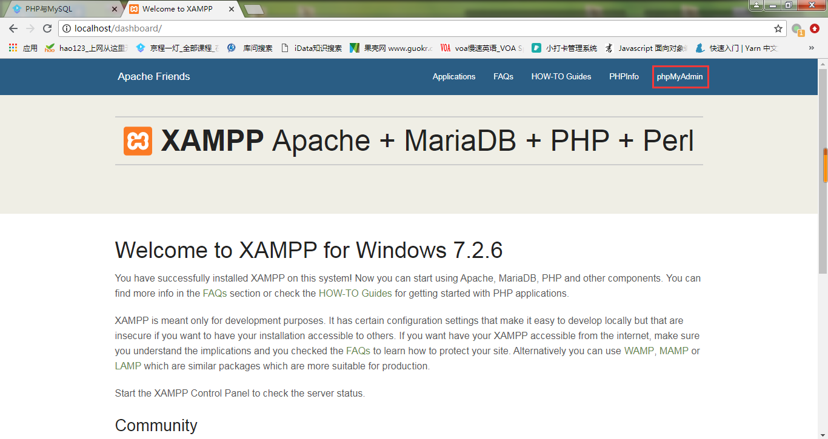

**☞第一步：新建数据库**

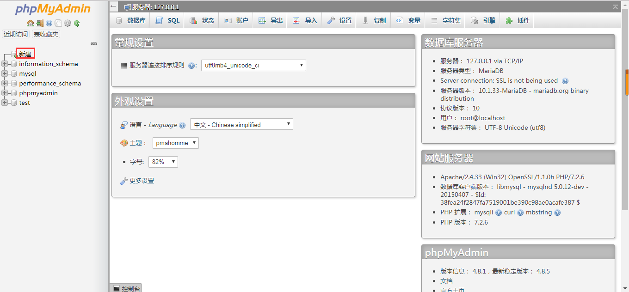

把表名填好，防止乱码选择utf8_general_ci，点击创建

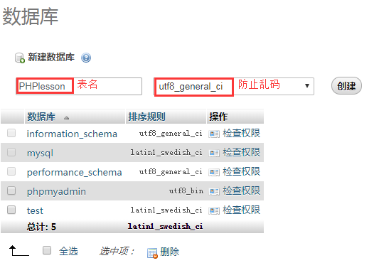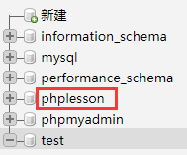

❀给表起名字：一个数据库是用表来存储的，所以可以给表起个名字，设置字段（几列），点执行

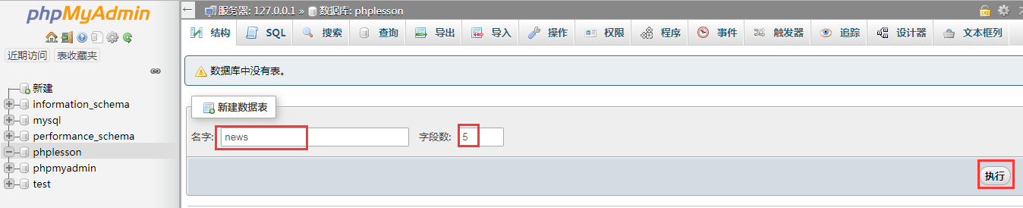

❀设置字段

Int：整型数字类型

（1）第一个字段：newsid

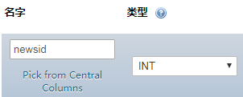

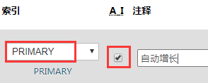

AI：自动增长的意思，要勾上

索引，像查字典一样，PRIMARY：主索引

（2）第二个字段：newsid

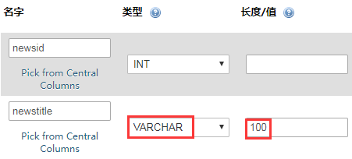

如果VARHAR是100个，就是50和汉字

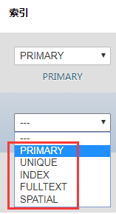

如果说每一个标题都是唯一的，就选UNIQUE

如果说字典一样，a下面有apple，就选INDEX，这个索引就是为了查询更快

全文查找，就选FULLTEXT

一般选INDEX就行了

（3）第三个字段：newsimg

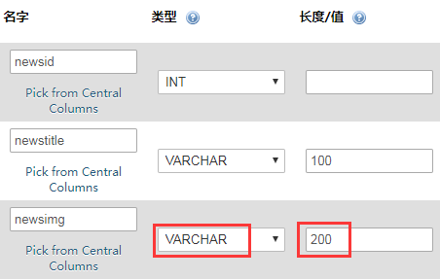

选择VARHAR 200，设置图片的地址

（4）第四个字段：newcontent

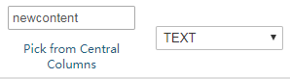

（5）第五个字段：addtime

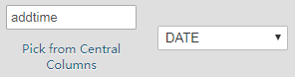

（6）写好表的注释，点击保存

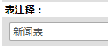

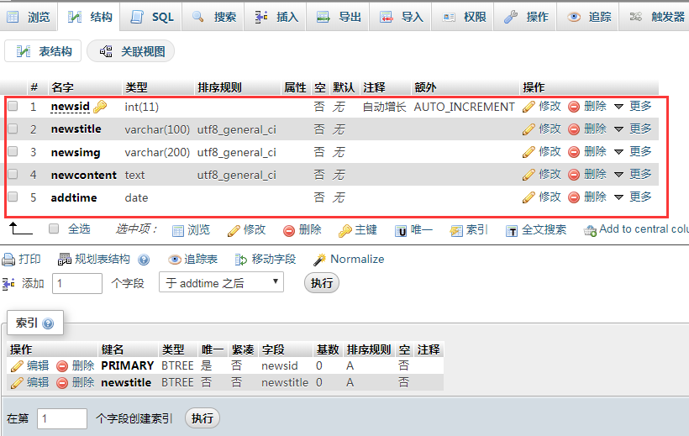

**☞第二步：学习SQL语句**

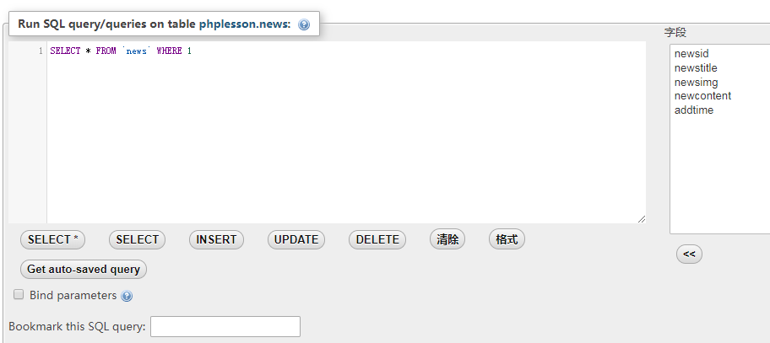

SELECT * FROM `news` WHERE 1

SELECT：查

**① SELECT：**

SELECT `newcontent` FROM `news` WHERE `newsid`=1

在news中找newsid为1的newcontent

**②INSERT：**

INSERT INTO `news`(`newsid`, `newstitle`, `newsimg`, `newcontent`, `addtime`) VALUES ([value-1],[value-2],[value-3],[value-4],[value-5])

INSERT INTO `news`(**`newsid`**, **`newstitle`**, **`newsimg`**, **`newcontent`**, **`addtime`**) VALUES (**'第一个'**,**'第二个'**,**'第三个'**,**'第四个'**,**'第五个'**)

蓝色的挨个替换红色的

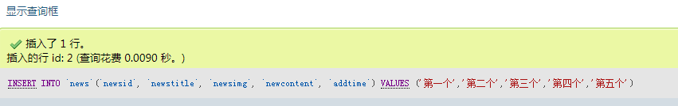

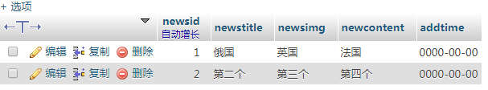

点击修改，把addtime改成datetime

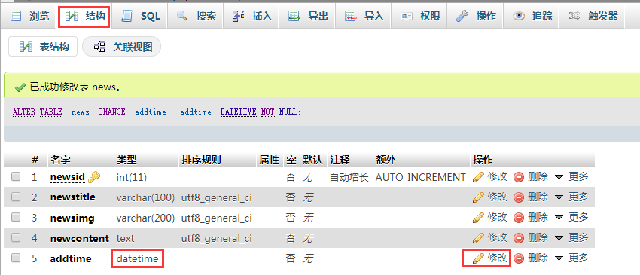

**③ UPDATE：**

[UPDATE](http://localhost/phpmyadmin/url.php?url=https://dev.mysql.com/doc/refman/5.5/en/update.html" \t "http://localhost/phpmyadmin/mysql_doc) `news` [SET](http://localhost/phpmyadmin/url.php?url=https://dev.mysql.com/doc/refman/5.5/en/set.html" \t "http://localhost/phpmyadmin/mysql_doc) `newcontent`='哈哈哈' WHERE newsid=1

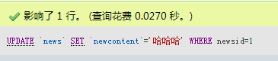

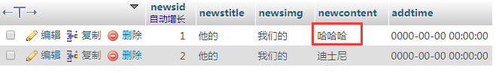

**③ DELETE：**

[DELETE](http://localhost/phpmyadmin/url.php?url=https://dev.mysql.com/doc/refman/5.5/en/delete.html" \t "http://localhost/phpmyadmin/mysql_doc) FROM `news` WHERE newsid=2

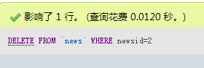

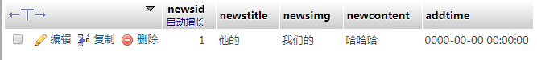

**☞第二步：前端连接php**

①form表单 ②ajax

**☞第三步：php连接mySQL**

PHP 5 及以上版本建议使用以下方式连接 MySQL：

① MySQLi extension ("i" 意为 improved)

② PDO (PHP Data Objects)

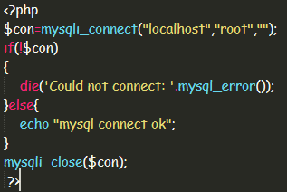

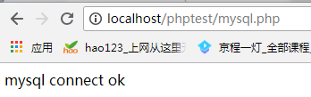

**☞连接数据表，插入一行信息**

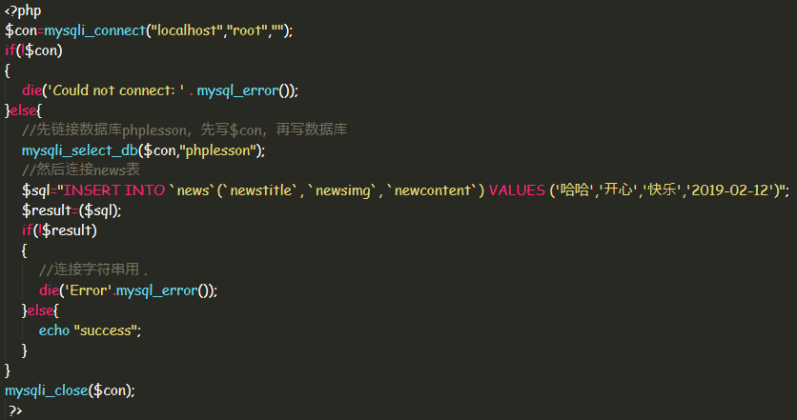

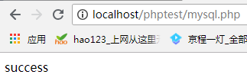

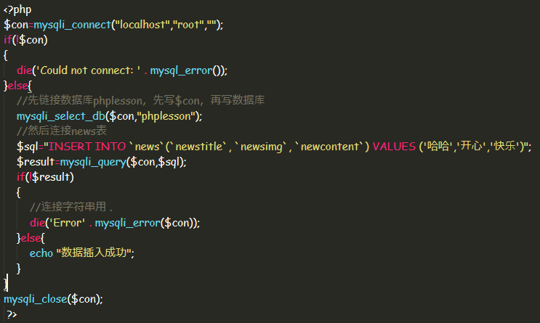

插入成功，Php和mysql连接会经常出现乱码的情况，应该加下面这行

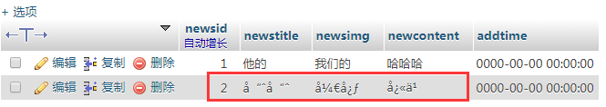

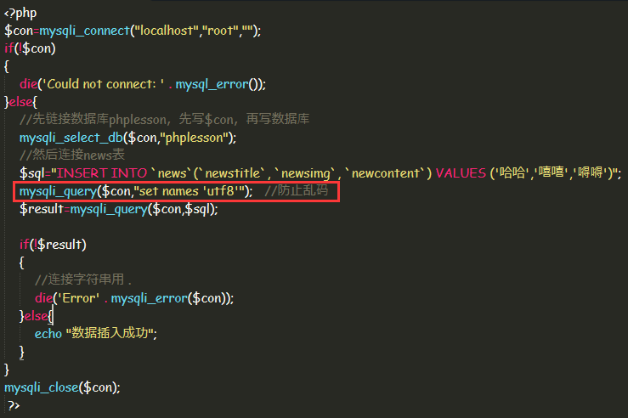

刷新数据库即可

**☞连接数据表，删除一行信息**

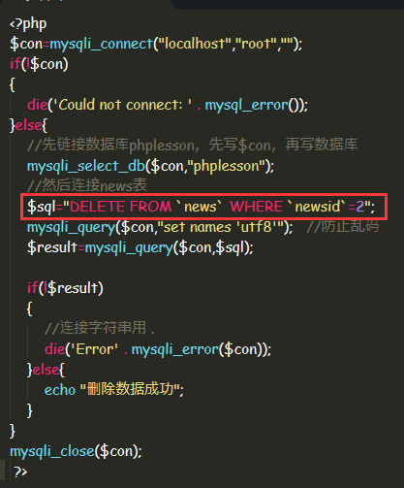

**☞连接数据表，更新一行信息**

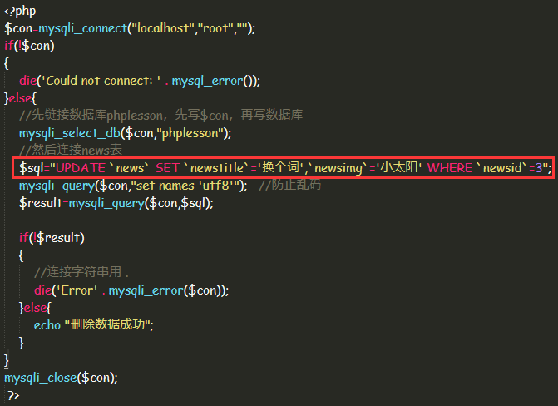

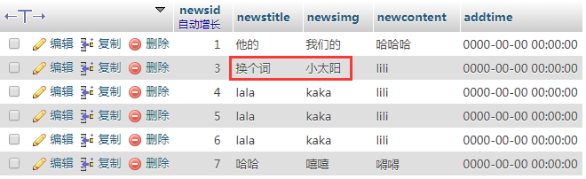

**☞从前台传来数据，连接数据表，插入信息**

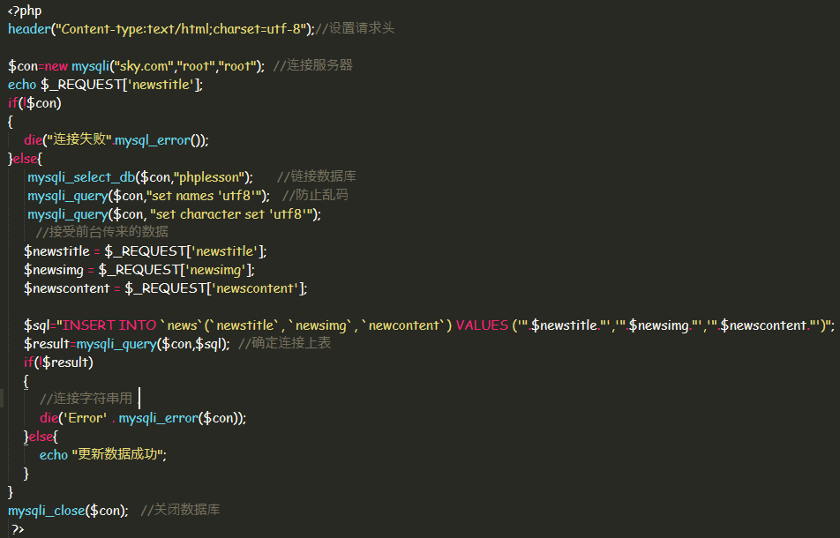

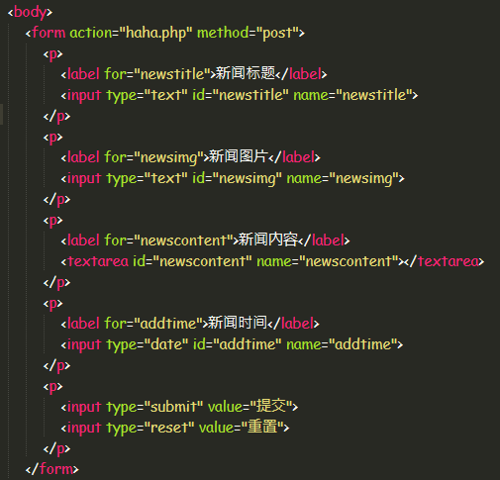

如果input是上传文件

<input type="file" name="">

那么，form 头部得加enctpye="mulitpart/form-data"

但是现在用原生的不多了，都会自己做一个上传控件，来显示当前上传百分之多少

**☞发现一个问题，表单提交后，会发生跳转**

可以用AJAX来提交，提交后有小圈圈转，提交成功就不转了

**☞给php显示数据库信息**

做增删改查得用四个界面，就可以做一个基础数据库连接类，把基础的东西放在class里，链接数据库，设置编码之类的都可以重置，要做成可复用的继承类

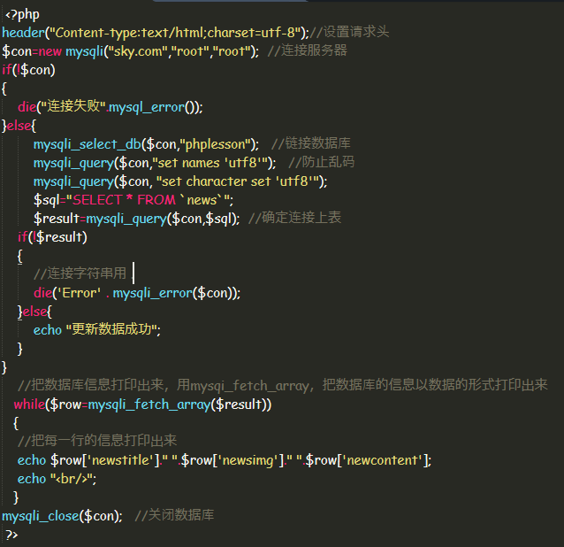

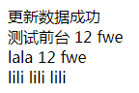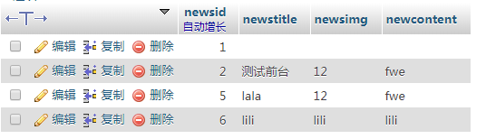

这里的header("Content-type:text/html;charset=utf-8");

**☞输出json格式，php拿到数据库信息**

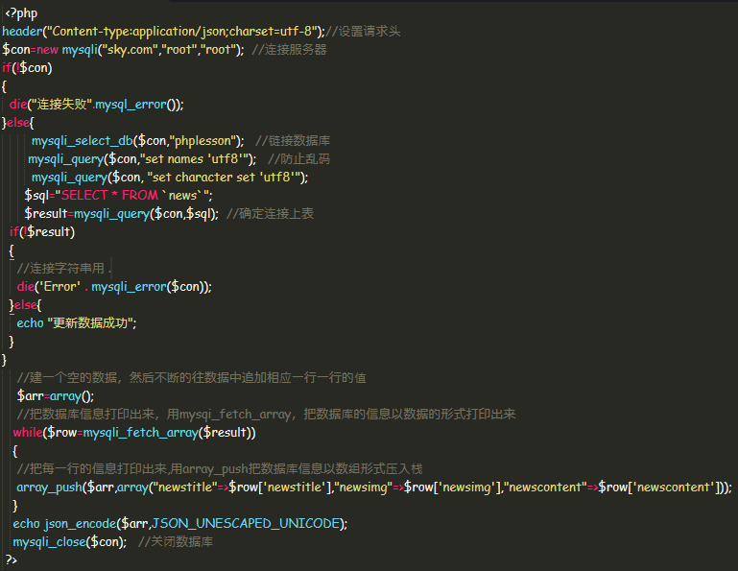



这就是所谓的接口，如果想让这个更灵活，接下来前台用js循环result就可以拿到

